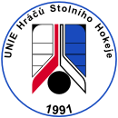
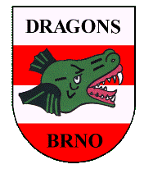

B.H.C. DRAGONS BRNO

ve spolupráci s

UNIÍ HRÁČŮ STOLNÍHO HOKEJE

si Vás dovoluje pozvat na

TURNAJ VE STOLNÍM HOKEJI
kategorie BILLIARD-HOCKEY (šprtec)

Turnaj je zařazen do ČESKÉHO POHÁRU 2012 (kategorie „ČP12“) a ŽÁKOVSKÉ TOUR 2012 a zúčastnit se ho mohou také začínající hráči a hráčky.

Kdy: Sobota 15. 09. 2012 od 10⁰⁰ hod. (prezentace 9³⁰ – 9⁵⁰ hod.)

Kde: Orlovna Královo Pole, Poděbradova 5/7, BRNO

Startovné: 100,- Kč
25,- Kč – pro hráče roku narození 1998 a mladší

Přihlášky: Nahlášení jména či jmen účastníků na mkucera@uhshbrno.cz do pátku 14. 09. 2012 do 12:00 hod.
Hráči, kteří nebudou předem přihlášeni, budou do turnaje zařazeni po úhradě startovného navýšeného o 20 Kč (navýšení se netýká nováčků v soutěžích UHSH).

Podmínka: ! PŘEZŮVKY S SEBOU !

Informace: Bližší informace lze získat na tel. 777 612 153 – M. Škorpík.

Pro tři nejlepší v celkovém pořadí a vítěze kategorií žák, mladší žák a žena budou připraveny poháry.

